2. Rencontre avec Jésus né à Bethléem

Par la naissance de Jésus à Bethléem, Dieu choisit de s’incarner et de naître comme tout homme. Il assume ainsi toute la vie terrestre et mortelle de l’homme pour lui donner une nouvelle perspective.

Prière
Seigneur tu as choisi de naître comme tout homme, du sein d’une mère.
Seigneur vient aussi naître en mon cœur !
Que je sache te donner toute la place dans ma vie !
Viens aimer en moi et par moi !

2. RENCONTRE AVEC JÉSUS NÉ À BETHLÉEM

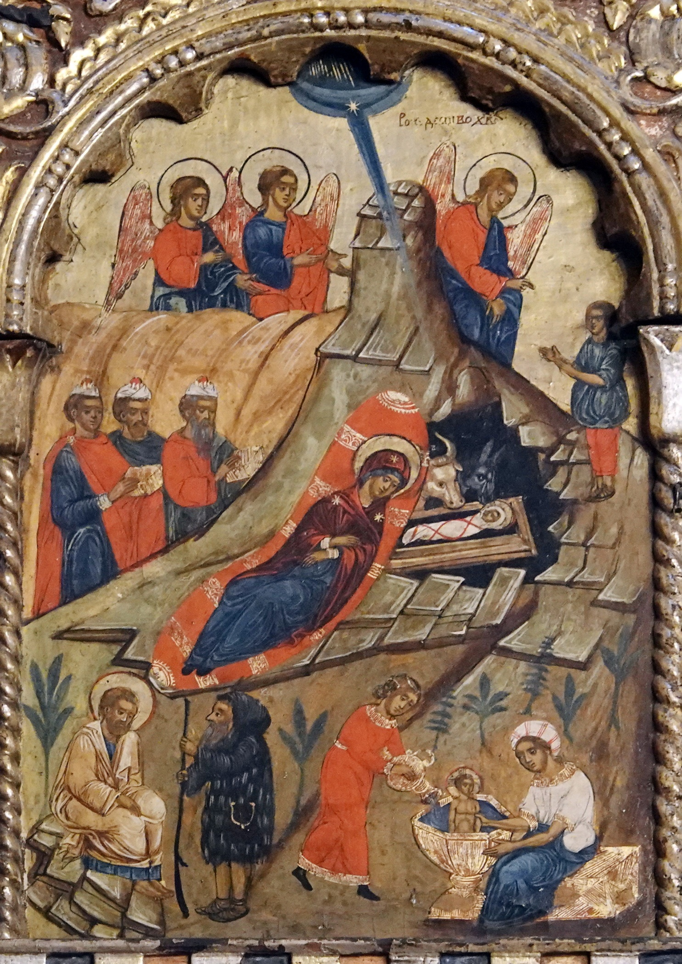
Nativité, Monastère de Voronet, Roumanie
L’Incarnation est le fondement de l’icône. Toute l’icône parle d’un Dieu fait Homme afin que l’homme devienne Dieu. Elle présente deux aspects de la foi chrétienne, à la fois la divinité et l’humanité du Verbe incarné. Et le sens nouveau, une recréation, qui est le but et la raison d’être de son existence : sa transfiguration à venir.
Au centre de l’icône, l’Enfant Jésus est couché dans une mangeoire ressemblant à un tombeau, et ses langes évoquent le linceul, préfigurant la passion à venir. C’est la mission même du Christ qui est rappelée ici : « il est né pour mourir et ressusciter. »
La Vierge Marie a une position centrale, imposante aussi par sa taille. Dans cette icône de la recréation, Marie est la nouvelle Ève. Elle est couchée, comme toute femme venant de mettre au monde son bébé. Marie repose sur une sorte de litière de tissu rouge symbolisant l’Esprit saint. La couleur pourpre de ses vêtements souligne également sa dignité de Mère de Dieu. Elle n’est pas tournée vers son Fils mais vers ceux qui regardent l’icône en les invitant à entrer dans le mystère.
À droite, les premiers avertis de la naissance du Sauveur,les bergers s’avancent dans la confiance et la foi. A gauche, les Mages, avancent par un chemin plus long, celui de la recherche et de la connaissance de Dieu. Leur longue marche et la pure fidélité à l’Étoile les mènent à découvrir que Celui qu’ils cherchaient au loin, très haut dans les astres, dort sur la paille. Ils représentent les trois âges de la vie : un homme jeune, un homme mûr, un homme âgé, (sur des chevaux : blanc, brun, noir).
En bas à gauche, saint Joseph est méditatif et subit passagèrement la tentation du doute. Un vieillard courbé et vêtu de peaux de bête représente le diable qui vient le tenter : « Cette conception virginale n’est-elle pas impossible ? » semble-t-il lui souffler. C’est la difficulté d’admettre « ce qui dépasse la parole et la raison » : l’Incarnation de Dieu.
Les sages-femmes, en bas à droite, baignent l’enfant. Leur présence souligne toute l’humanité de cette naissance, le réalisme de l’Incarnation : le Seigneur est comme tous les nouveau-nés, il a besoin d’être lavé et habillé.
Dans le registre supérieur de l’icône se trouvent les anges. Ils sont trois à adorer Dieu (rappelant la Trinité) ; à droite, et l’un d’eux annonce au monde la grande nouvelle de la Nativité (rappelant que Jésus est vrai Dieu et vrai homme).
Le décor de cette icône est fort intéressant. En haut, au milieu, le ciel s’ouvre - une sphère qui dépasse les limites de l’icône - représente symboliquement le monde céleste et un rayon vient l’unir à la terre en la personne du Christ.
Le monde animal et végétal est aussi présent pour accueillir en son sein le Sauveur : le bœuf et l’âne de la crèche, les bêtes gardées par les bergers, de nombreux arbres et plantes. Toute la création est là. Enfin, le Christ, couché dans une grotte, se détache sur un fond noir. La grotte, véritable trou béant dans cette icône, symbolise les ténèbres de l’homme –matérielles et spirituelles- que Dieu vient illuminer.

Psaume 21,11.20.23.27
A toi je fus confié dès ma naissance ; dès le ventre de ma mère, tu es mon Dieu.
Ne sois pas loin : l'angoisse est proche, je n'ai personne pour m'aider.
Mais toi, Seigneur, ne sois pas loin : ô ma force, viens vite à mon aide !
Et je proclame ton nom devant mes frères, je te loue en pleine assemblée.
Ils loueront le Seigneur, ceux qui le cherchent : « A vous, toujours, la vie et la joie ! »

Présentation de l’icône

Moïse et le buisson ardent.  Dieu appelle Moïse et chacun de nous, comme un feu qui brûle sans consumer ; notre cœur devient brûlant d’amour, mais il n’anéantit ni notre volonté, ni notre personnalité, ni notre moi, bien au contraire il vient comme l’amplifier et l’accomplir. Le feu est comme le symbole de cette visite intérieure de Dieu, qui se propose sans s’imposer, empreinte ardente et inextinguible qui ne peut laisser indifférent et qui demande une réponse. Le feu à la fois purifie et illumine, double aspect de tout appel et vocation. Moïse qui a tué un Égyptien, doit apprendre à laisser Dieu lui-même agir (purification) et il reçoit une mission pour son peuple (illumination) : le libérer de l’esclavage. Moïse est invité à garder sa distance et à enlever ses sandales (Ex 3,5), car cette terre est sainte. Geste de respect et d’ouverture à la grandeur du Dieu Tout-Autre.  Moïse voile sa face par crainte de Dieu. Ce mot « crainte », le même pour peur, signifie le sentiment que provoque la sainteté de Dieu : révérence et respect, vénération et adoration. Tout l’A.T. est traversé par cette conviction : voir Dieu c’est mourir ! (P. ex. Ex 3,6 ; 19,21 ; 20,19 ; 33,20.23). |  |  | La naissance de Samuel.  Anne avait été déprimée en se sachant stérile. Grâce à sa prière elle obtient du Seigneur de devenir mère du petit Samuel, (Dieu exauce) car, disait-elle : « Je l’ai demandé au Seigneur. » (1Sm 1,20). Puis elle chante un admirable cantique d’action de grâce (1Sm 2,1-10), qui est le prototype du Magnificat de la Vierge Marie, et déjà ici elle répond comme Marie à l’annonciation : « Que ta servante trouve grâce devant toi ! » (1Sm 1,18).  Ou la verge d’Aaron en fleur (Nb 17).
Luc situe l’époque où Jésus vient au monde : quelque part entre 29 av. J. ⁠-⁠C. et 14 apr. J. ⁠-⁠C., soit la durée du règne de l’empereur romain Auguste. Il précise que la naissance eut lieu durant le recensement de la Palestine par le gouverneur Quirinius, en l’an 6 apr. J. ⁠-⁠C. Ces détails indiquent le souci de Luc d’inscrire le salut de Dieu dans la trame de l’histoire (même si l’historicité est incertaine). L’évangéliste veut nous emmener plus loin en opposant la puissance romaine et la faiblesse apparente du nouveau-né.
Luc désigne Octave —c’est le nom « civil » de l’empereur— par son surnom divin Auguste. Il établit ainsi un contraste entre l’empereur divinisé, auquel on rend un culte, et le petit enfant Jésus, en qui pourtant resplendit la gloire de Dieu.
Au pouvoir dominateur de l’empereur sur un royaume terrestre, Luc oppose, dans le dénuement de la crèche, l’avènement de la paix véritable et la naissance du règne de Dieu fondé sur l’amour et le service.
La naissance de Jésus s’accomplit dans le dénuement le plus complet et dans la plus grande intimité. L’intervention des anges sort de l’ombre le nouveau-né et rend public un événement qui est naturellement privé. Les premiers bénéficiaires de la nouvelle sont les bergers qui eux aussi connaissent une vie simple et pauvre. Ils représentent les petits qui accueilleront avec joie les mystères du Père révélés par Jésus (Lc 10,21). À travers eux, c’est à l’humanité entière que les anges annoncent la signification de l’événement qui vient de se produire. Les anges font une profession de foi et une œuvre d’évangélisation. Ils proclament l’aujourd’hui du salut, réalisé dans la personne de l’enfant Jésus : « Aujourd’hui vous est né un Sauveur, qui est le Christ Seigneur, dans la ville de David » (Lc 2, 11). Les anges annoncent ni plus ni moins la naissance du Ressuscité, celui qui est actuellement vivant auprès du Père et en qui les destinataires de l’Évangile ont mis leur foi.
La naissance de Jésus indique l’aujourd’hui du salut, sa pleine actualité pour toutes les générations de croyants et de croyantes. Le récit de la naissance de Jésus se termine par le témoignage des bergers, comme l’Évangile le sera par l’envoi des apôtres en mission jusqu’aux extrémités du monde. Ceux-ci, après avoir vu l’enfant, deviennent les premiers à proclamer la Bonne Nouvelle du salut. Ils chantent les louanges et la gloire de Dieu qui s’est manifestée dans l’enfant de la crèche. Ce qu’ils ont vu est maintenant converti en paroles. Beaucoup d’autres rencontres avec Jésus, rapportées par Luc, connaîtront le même dénouement, notamment celle des disciples d’Emmaüs au soir de la résurrection (Lc 24,13-33), voir p. 232.

Commentaires des textes de l’A.T. et du N.T.

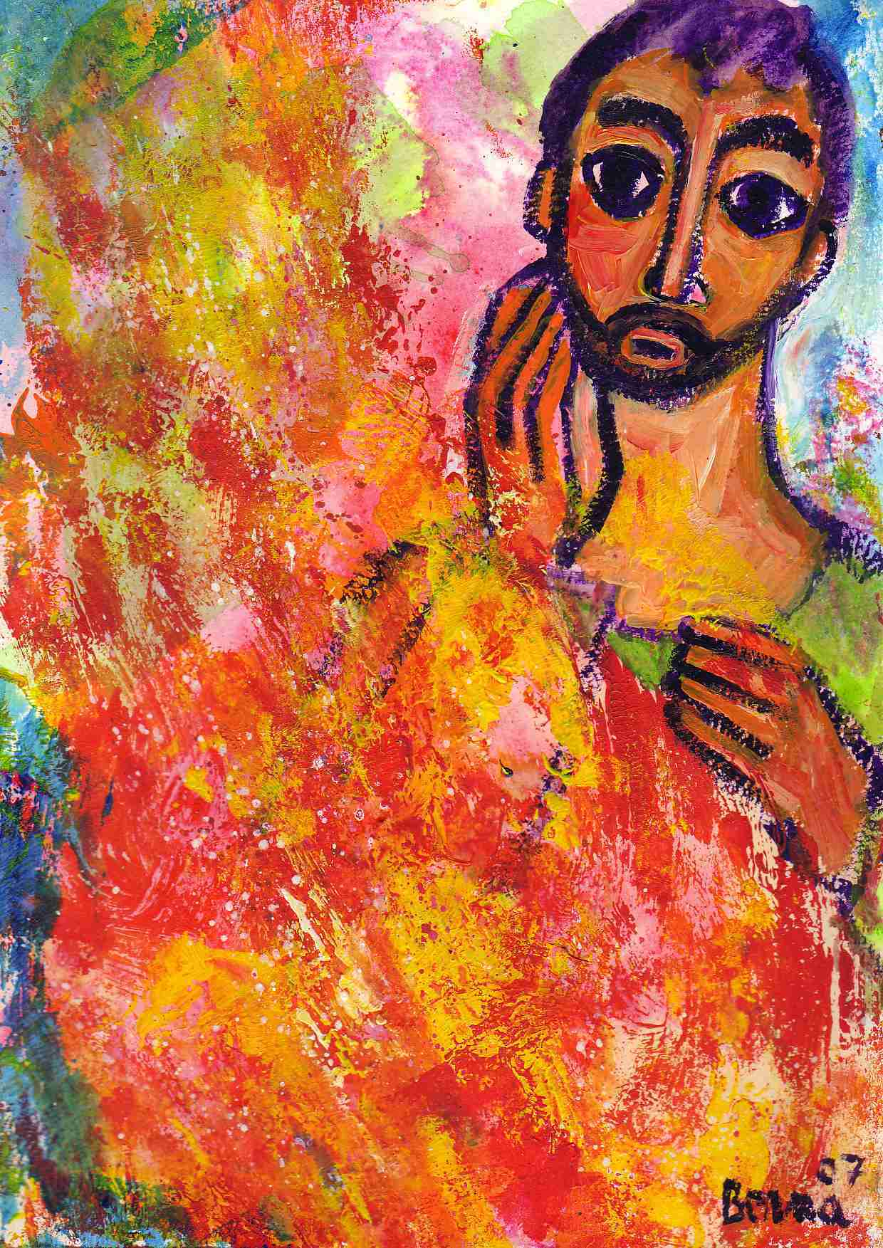 |  | 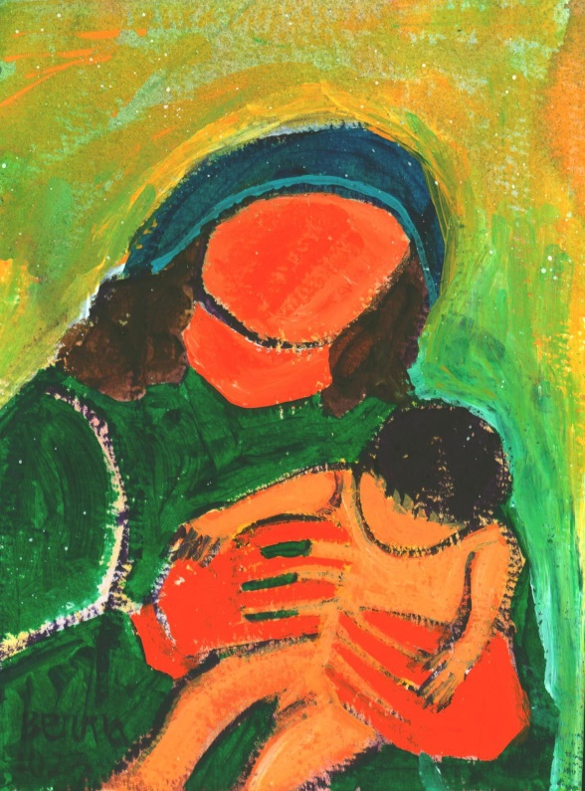
Comme Moïse a vu le buisson qui brûlait sans se consumer et le Seigneur lui a parlé du milieu du buisson.  Ainsi la Vierge a gardé son intégrité corporelle lors de la naissance de Jésus.  Marie brûle de l’amour de Dieu par son oui, sans anéantir sa personnalité et sa virginité.  Les deux récits illustrent l’intervention divine pour sauver l’humanité. Dans Luc, Jésus, l’unique médiateur (1Tm 2,5) est envoyé comme Sauveur universel, annoncé aux bergers, symboles des humbles. Dans Exode, Dieu appelle Moïse à libérer Israël de l’esclavage, en réponse aux souffrances de son peuple. Les deux récits mettent en lumière des signes divins (anges et buisson ardent) et le choix de serviteurs pour accomplir le salut. Jésus accomplit pleinement la libération préfigurée par Moïse, inaugurant une rédemption éternelle pour tous. | 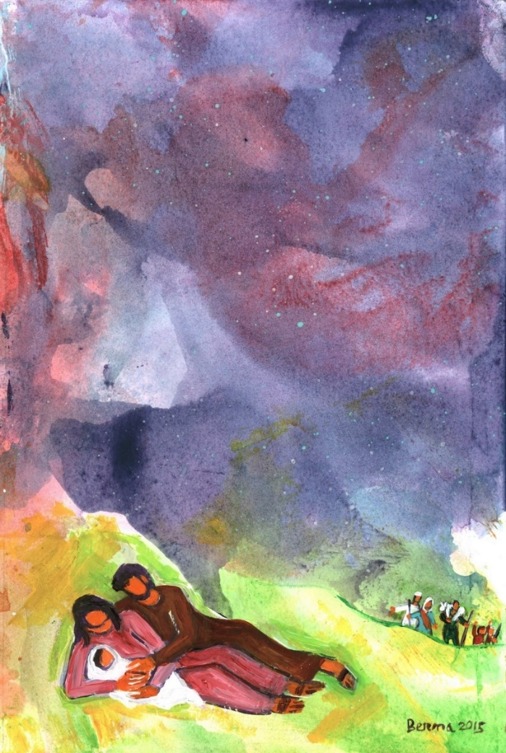 |  |  | Les deux récits partagent des thèmes autour de la naissance d’un enfant dans des circonstances divinement orchestrées, marquées par une prière fervente et l’accomplissement d’une promesse. Anne prie pour un enfant, Samuel, qu’elle consacre au Seigneur, tandis que la naissance de Jésus répond à la promesse du salut. Dans les deux récits, un enfant est dédié à Dieu, et leur naissance marque une intervention divine cruciale. Les anges annoncent la naissance de Jésus aux bergers, tout comme Dieu exauce la prière de Anne. Ces deux événements soulignent la réalisation d’un plan divin à travers des médiateurs humains.

Moïse (« sauvé des eaux ») a quitté Pharaon et à la suite du meurtre d’un égyptien s’est réfugié chez Jethro un prêtre de Madiane.  Ex 3,1-6  ¹ Moïse est berger du troupeau de son beau-père Jethro, prêtre de Mâdian. Il mène le troupeau au-delà du désert et parvient à la montagne de Dieu, à l’Horeb.  ² L’ange du Seigneur lui apparait dans la flamme d’un buisson en feu. Moïse regarde : le buisson brûle sans se consumer.  ³ Moïse se dit alors : « Je vais faire un détour pour voir cette chose extraordinaire : pourquoi le buisson ne se consume-t-il pas ? »  ⁴ Le Seigneur voit qu’il a fait un détour pour voir, et Dieu l’appelle du milieu du buisson : « Moïse ! Moïse ! » Il dit : « Me voici ! »  ⁵ Dieu dit alors : « N’approche pas d’ici ! Retire les sandales de tes pieds, car le lieu où tu te tiens est une terre sainte ! »  ⁶ Et il déclare : « Je suis le Dieu de ton père, le Dieu d’Abraham, le Dieu d’Isaac, le Dieu de Jacob. »  Moïse se voile le visage car il craint de porter son regard sur Dieu. | Elcana avait deux femmes, Peninna, qui lui a donné des enfants et Anne, sa préférée, qui n’en avait pas. Chaque année ils montaient ensemble au temple de Silo. Anne pleura abon-damment, elle priait Dieu de lui donner un fils et promet de le consacrer (donner) à Dieu. Éli le prêtre la surprend pensant qu’elle était ivre. 1Sm 1,15...20  ¹⁵ Anne répondit : « Non, mon seigneur, je ne suis qu’une femme affligée, je n’ai bu ni vin […]¹⁶ c’est l’excès de mon chagrin […] qui m’a fait prier aussi longtemps. » ¹⁷ Éli lui répondit : « Va en paix, et que le Dieu d’Israël t’accorde ce que tu lui as demandé ». ²⁰ Anne conçut et, le temps venu, elle enfanta un fils ; elle lui donna le nom de Samuel (c’est-à-dire : Dieu exauce) car, disait-elle : « Je l’ai demandé au Seigneur. »
Lc 2,1-20
¹ En ces jours-là, parut un édit de l’empereur Auguste, ordonnant de recenser toute la terre – ² ce premier recensement eut lieu lorsque Quirinius était gouverneur de Syrie. –
³ Et tous allaient se faire recenser, chacun dans sa ville d’origine.
⁴ Joseph, lui aussi, monta de Galilée, depuis la ville de Nazareth, vers la Judée, jusqu’à la ville de David appelée Bethléem. Il était en effet de la maison et de la lignée de David.
⁵ Il venait se faire recenser avec Marie, qui lui avait été accordée en mariage et qui était enceinte.
⁶ Or, pendant qu’ils étaient là, le temps où elle devait enfanter fut accompli.
⁷ Et elle mit au monde son fils premier-né ; elle l’emmaillota et le coucha dans une mangeoire, car il n’y avait pas de place pour eux dans la salle commune.
⁸ Dans la même région, il y avait des bergers qui vivaient dehors et passaient la nuit dans les champs pour garder leurs troupeaux.
⁹ L’ange du Seigneur se présenta devant eux, et la gloire du Seigneur les enveloppa de sa lumière. Ils furent saisis d’une grande crainte.
¹⁰ Alors l’ange leur dit : « Ne craignez pas, car voici que je vous annonce une bonne nouvelle, qui sera une grande joie pour tout le peuple : ¹¹ Aujourd’hui, dans la ville de David, vous est né un Sauveur qui est le Christ, le Seigneur. ¹² Et voici le signe qui vous est donné : vous trouverez un nouveau-né emmailloté et couché dans une mangeoire. »
¹³ Et soudain, il y eut avec l’ange une troupe céleste innombrable, qui louait Dieu en disant : ¹⁴ « Gloire à Dieu au plus haut des cieux, et paix sur la terre aux hommes, qu’Il aime. »
¹⁵ Lorsque les anges eurent quitté les bergers pour le ciel, ceux-ci se disaient entre eux : « Allons jusqu’à Bethléem pour voir ce qui est arrivé, l’événement que le Seigneur nous a fait connaître. »
¹⁶ Ils se hâtèrent d’y aller, et ils découvrirent Marie et Joseph, avec le nouveau-né couché dans la mangeoire.
¹⁷ Après avoir vu, ils racontèrent ce qui leur avait été annoncé au sujet de cet enfant.
¹⁸ Et tous ceux qui entendirent s’étonnaient de ce que leur racontaient les bergers.
¹⁹ Marie, cependant, retenait tous ces événements et les méditait dans son cœur.
²⁰ Les bergers repartirent ; ils glorifiaient et louaient Dieu pour tout ce qu’ils avaient entendu et vu, selon ce qui leur avait été annoncé.

Les textes de l’A.T. et du N.T.

